Disposición por el autoempleo en jóvenes universitarios de psicología próximos a egresar

Resumen

El estudio busca identificar la disposición hacia el autoempleo en estudiantes de psicología y, compararlo según variables sociodemográficas. Este es un diseño descriptivo-comparativo. La muestra fue de 301 estudiantes de diversos ciclos de psicología de cuatro universidades peruanas, quienes respondieron la Escala de Autoempleo de Portocarrero (2019). Los resultados indican que 82.10% tienen una percepción muy favorable del autoempleo como posibilidad laboral, valoran el autoempleo por sus beneficios, en el factor disposición para crear empresa la mayoría se ubica en el nivel medio, los estudiantes que trabajan actualmente o tienen un familiar con negocio propio obtienen mejores puntuaciones.

Palabras clave: Autoempleo, jóvenes, psicología, universitario.

Provision for self-employment in young university students of psychology about to graduation

Abstract

The study seeks to identify the disposition towards self-employment in psychology students and compare it according to sociodemographic variables. This is a descriptive-comparative design. The sample was of 301 students from various psychology cycles of four Peruvian universities, who responded to the Portocarrero Self-Employment Scale (2019). The results indicate that 82.10% have a very favorable perception of self-employment as a job opportunity, they value self-employment for their benefits, in the factor available to create a company the majority is located in the middle level, students currently working or have a family member with Own business get better scores.

Keywords: Self-employment, youth, psychology, university.

Introducción

La empleabilidad está asociada a múltiples factores. Si habría que agruparlos, la realidad nos dice que podrían plantearse dos grandes categorías: la primera, vinculada al propio individuo que aspira trabajar, y la segunda, a las condiciones externas en las que se da el trabajo. Respecto a la propia persona, las características del empleo en la sociedad actual han ido variando. Tradicionalmente, quien ocupaba un puesto laboral, permanencia en él hasta su jubilación. Reflejo de lo señalado es lo que Frankl (1994) denominó como neurosis noógena para graficar las consecuencias derivadas del no saber qué hacer con el tiempo libre, después de haber trabajado durante mucho tiempo en una misma actividad y jubilarse.

Desde luego, ha transcurrido mucho tiempo desde las últimas publicaciones en las que Frankl mencionará sus postulados y muchos cambios han surgido en el mundo, pero de manera particular han sido la globalización, el desarrollo del conocimiento y el acelerado avance tecnológico, los que han conllevado a hablar de un mundo sin fronteras, aldeas globales, mercados globalizados, etc. Ello también ha repercutido en las modalidades de trabajo. Así, en la actualidad, tenemos todavía un gran sector poblacional que se desenvuelve bajo el modelo clásico del trabajo, pero también tenemos a las nuevas generaciones de profesionales o de trabajadores que van desarrollando emprendimientos y buscan autoemplearse, especialmente a los denominados millennials (término acuñado por Strauss y Howe a finales de los 80, para referirse al grupo de población que entraría en la mayoría de edad alrededor del año 2000, como se citó en Álvarez y De Haro, 2017), que marcan una visión diferente del empleo y a quienes se les unen los centennials, aquellos nacidos entre 1995 y 2010 y de quienes se estima, serán el 24% de la fuerza laboral para el 2020 (Instituto San Ignacio de Loyola, 2019).

Actualmente, el autoempleo como forma de enfrentar el desempleo en estudiantes universitarios próximos a insertarse en el medio laboral, amerita ser estudiado desde diversos frentes, por ello es necesario conocer su percepción hacia el autoempleo, la relación de este con variables como si trabaja actualmente o si tiene familia emprendedora, además se debe analizar como concibe el autoempleo la generación de los millennials, así conoceremos mejor la realidad para unir formación académica con la práctica laboral y se podrá fomentar el emprendimiento.

Referentes Conceptuales

El autoempleo y el emprendimiento se asocian y vinculan entre sí. De hecho, al hablar de autoempleo, nos referimos a quien que ofrece sus servicios o productos y recibe un pago, mientras que el emprendimiento representa el inicio de una actividad empresarial motivada por la necesidad o por la oportunidad. Como señalan Kunan y Universidad Científica del Sur (2019), en el emprendimiento por necesidad se espera obtener ingresos como un mecanismo de subsistencia debido a la desocupación o a la no conformidad con el trabajo dependiente, como se da en el 16.7% de peruanos, mientras que en el emprendimiento por oportunidad, el 62.3% de peruanos actúa impulsado por la identificación de oportunidades en el mercado, su interés por aprovecharlas o de cumplir aspiraciones personales.

En cuanto a las condiciones externas, dependiendo del país, hay factores asociados a la empleabilidad, como la oferta laboral, entre otros, que deben ser tomados en consideración. Al respecto, en el Perú, las estadísticas no son muy alentadoras debido a que la demanda de empleo se ha ido incrementando en años recientes. Así, el Ministerio de Trabajo y Promoción del Empleo (2017, p.19) en su “Informe anual del empleo juvenil en el Perú”, refiere que en dicho año “Según la condición de desempleados, 419 mil 674 jóvenes buscaron activamente un empleo, la mayoría fueron cesantes (291 mil 451 personas)”. Es decir, si bien habían tenido un puesto de trabajo al momento de la evaluación se encontraban desocupadas, y los 128 mil 223 desempleados restantes fueron jóvenes que buscaban trabajo por primera vez. Por otro lado, el Ministerio de Trabajo y Promoción del Empleo (2018, p.28), en su “Informe anual del empleo en el Perú”, refiere que “704 mil 757 personas buscaron activamente un empleo. De ese total de desempleados, la mayoría fueron cesantes (567 mil 157 personas), mientras que los 137 mil 600 desempleados restantes fueron aspirantes”.

Si se toma en cuenta solo la región Lima, los datos propuestos por el Instituto Nacional de Estadística e Informática (2019), referidas a la “Situación del mercado laboral en Lima Metropolitana”, reportan que en el periodo julio-septiembre del 2019 el índice de desempleo ha sido del 5.8% lo cual representa 300 mil 600 personas (44.6% son hombres y el 55.4% son mujeres). En consecuencia, las estadísticas presentadas no hacen sino reflejar los altos índices de desempleo en el Perú, conformada por quienes ya han tenido un primer trabajo y han cesado del mismo y por los que buscan empleo por primera vez.

Ante el alto índice de desocupación laboral, el fomento del autoempleo a partir de las MYPES es una importante alternativa que el Estado debe tener en cuenta, no solo generando normas sino condiciones propicias que hagan posible los emprendimientos formales y sostenibles a lo largo del tiempo. Recordemos que el Estado en su Política Nacional de Empleo” (Ministerio del Trabajo y Promoción del Empleo, 2012, p.76-77), señala en el punto 4 que se orienta a: “a) promover el autoempleo productivo formal, b) promover el desarrollo de capacidades emprendedoras y empresariales de quienes están en edad de laborar y en especial de la mujer y, c) promover el emprendimiento, la formalización, la asociatividad y la competitividad de las pymes.

Desde luego, la Política Nacional de Empleo debe vincularse a dos grandes sectores como son el Ministerio de Trabajo y Promoción del Empleo y el Ministerio de Educación, pero especialmente este último debido a que se torna necesario fomentar educativamente una cultura orientada hacia el trabajo independiente y no como se sostiene que en Latinoamérica aún se forma a los estudiantes parar ser trabajadores dependientes en el futuro y no de emprendedores Barrias (1997). Al respecto, Gómez (2014) en un estudio realizado en México, determinó que los egresados de los estudios superiores en su mayoría están formados para ser empleados.

Desde nuestra óptica hay múltiples características internas y condiciones externas que se conjugan dentro de la autoempleabilidad, sin embargo, en el presente estudio nos orientamos a analizar esta desde el aspecto personal abarcando tres condiciones: el reconocimiento de las habilidades y recursos para iniciar un negocio, los intereses y beneficios que se considera se puedan obtener a partir del autoempleo y la confianza personal o, por el contrario, el miedo a fracasar en el intento de autoemplearse.

Respecto a las habilidades y recursos necesarios para iniciar un negocio, un reciente reporte de GfK (2018), denominado “Estudio global de emprendimiento 2018”, confirma la tendencia de los millennials hacia el autoempleo. Así, refieren que el 62% de jóvenes españoles desea ser emprendedor, el 52% está convencido de que no tendrán impedimentos para llevar a cabo su proyecto de autoempleo y que 1 de cada 2 evaluados considera poseer las habilidades y recursos necesarios para iniciar su negocio. Los estudios con universitarios comprueban que la autoeficacia percibida para el autoempleo (sentir tener la capacidad para autoemplearse) tiene resultados superiores a la media, para el caso del Perú Bustos (2016) lo confirma, en España con Morales y Colaboradores (2018).

En una investigación realizada en el Perú, Serida, Guerrero, Alzamora, Borda y Morales (2018), determinaron que el 67.6% de los participantes consideraron poseer los conocimientos, habilidades y experiencia necesarias para emprender. En cuanto a los centennials peruanos, aproximadamente 8 de cada 10 entrevistados, equivalente al 78%, aspiran a tener un negocio propio como meta profesional y el 68% afirma que aprende investigando por su cuenta (ISIL, 2019). Los datos presentados no hacen sino reflejar el reconocimiento de las capacidades que contribuyen al autoempleo en poblaciones juveniles.

Desde luego, los recursos personales, habilidades y competencias suelen verse más favorecidos cuando el futuro autoempleado cuenta con otras condiciones colaterales o condiciones facilitadoras o restrictivas del autoempleo. Así, Gutiérrez (2019) sostiene que es importante el soporte de la familia y los amigos, además de la disposición del propio interesado de querer implementar su propio negocio. Los resultados de la encuesta hecha por Herbalife, señala que el 56% sostiene que es más fácil iniciar un emprendimiento aquí que en el exterior. Asimismo, contar con un entorno emprendedor, es decir, miembros de la familia que sean emprendedores o empresarios, es una condición importante para el autoempleo, y en Perú, de acuerdo a un estudio realizado por el Observatorio Estratégico de la Alianza del Pacífico (2018) el 85% de los evaluados destaca tener por lo menos, un familiar con negocio propio.

En cuanto a los intereses y beneficios que se consideran, se puedan obtener a partir del autoempleo, hay quienes sostienen que la generación de la propia fuente de trabajo se ha constituido en una modalidad frecuente de autoempleo en la generación millennial al considerar que esta modalidad laboral genera múltiples beneficios, como lo son la independencia, la autonomía, la iniciativa, la rentabilidad económica, el desarrollo profesional, entre otras (World Economic Forum, 2016; Entrepreneur, 2016; Gonzales, 2012). De igual manera, el liderar equipos, ser tu propio jefe, tener independencia horaria y ser generador de empleo.

Si revisamos la distribución por género determinado en el estudio realizado por el Observatorio Estratégico de la Alianza del Pacífico (2018), podemos apreciar que las motivaciones, entendido como beneficios, señalados por las mujeres son la mayor flexibilidad horaria y obtener mayores ingresos, mientras que para el caso de los hombres, es el desarrollo de producto o servicio. Por otro lado, en la encuesta hecha por Herbalife Nutrition (Perú Retrail, 2019), determinó que el 84% de los evaluados considera que es más gratificante trabajar para uno mismo que para otras personas o una empresa. En esta misma perspectiva, Serida, Guerrero, Alzamora, Borda, y Morales (2018), establecieron en su estudio que el 62.9% de los peruanos valora el emprendimiento como fuente de estatus y prestigio.

Folco, Olguín, Lázaro, Lagos (2016), al estudiar la satisfacción y bienestar en 30 mujeres autoempleadas como comerciantes ambulantes en la zona del Cercado de Lima Metropolitana, encontró diversos factores que contribuían a su satisfacción y desarrollo personal como son las oportunidades de desarrollo de sus habilidades, la autogestión de su propio negocio, el reconocimiento de pertenecer a una organización, la flexibilidad de horario para disponer de tiempo con sus familias, la satisfacción con lo que hacen, las relaciones positivas con su entorno social, la autoestima que les ocasiona servir a su comunidad, el propósito en la vida que es llegar a tener un puesto formal y la autonomía económica, etc.

Con relación al miedo al fracaso a la hora de tomar una decisión orientada al emprendimiento, el Diario Siglo XXI (2019) resalta que, independientemente de que el 50% de los millennials españoles consideran tener las capacidades para poner en marcha su negocio, un 49% de ellos manifiesta miedo al fracaso a la hora de emprender; es decir, al momento de tener que tomar la decisión. Al respecto, Gutiérrez y Rodríguez (2016) en España, realizaron un estudio sobre el emprendimiento en jóvenes y establecen que, si bien es significativa la cantidad de jóvenes que aspira a tener un negocio propio y ser autoempleado, hay una gran mayoría que no logra ese objetivo y que, sólo uno de cada diez jóvenes que tiene la intención de empezar en el autoempleo logra iniciar su propio negocio.

En Perú, en la encuesta realizada por Herbalife Nutrition (Perú Retrail, 2019), se reporta que el 92% de los peruanos sueña con tener un negocio propio, pero no necesariamente todos concretizan este anhelo. Si bien la intención de autoemplearse es alta, ello no se consolida debido a que, como lo han señalado Serida, Guerrero, Alzamora, Borda, y Morales (2018), un 30.7% de evaluados considera que el miedo al fracaso es un obstáculo para poner en marcha un emprendimiento. Estudios sobre el fracaso del emprendimiento se relacionan con dos variables: la calidad de la iniciativa del proyecto, como el plan de negocio mal elaborado, y el nivel de compromiso de instituciones públicas y privadas para apoyar estas iniciativas (Fuentelsaz y Gonzales, 2015).
En la misma línea anterior, Vara (2007), al estudiar las “Aptitudes emprendedoras y disposición al autoempleo en estudiantes de administración de una universidad privada de Lima”, reportó que en ellos se da una fuerte disposición al autoempleo (8 de cada 10), con un perfil emprendedor asociado a la toma de decisiones, pero con limitaciones en las aptitudes de innovación y organización proactiva y, por otro lado, la presencia de diferencias estadísticamente significativas en el perfil emprendedor según sexo; los hombres tienden a ser más curiosos y creativos, mientras que las mujeres son más planificadoras, escrupulosas y exploradoras. Bustos (2016), en un investigación acerca del interés por el autoempleo según el sexo en 527 universitarios peruanos de Lima y Huancavelica, encontró que los varones obtienen mejores resultados en la “estrategia de motivación extrínseca y control en la relación al estado físico y anímico, mayor actitud emprendedora de toma de riesgos”. En cambio, las mujeres obtienen mejores resultados en “estrategias de motivación intrínseca, valor de la tarea, control del contexto, habilidades de interacción social y trabajo con los compañeros, organización de la información y memorización con el uso de mnemotécnicas” (p.205).

Si nos centramos en el ámbito del emprendimiento de negocios como forma de autoempleo, Serida, Guerrero, Alzamora, Borda, y Morales (2018) sostienen que en ocasiones suelen darse diversas razones que no promueven mayores logros, destacando las razones personales (40.0%), los problemas de rentabilidad y de obtención de financiamiento (37.0%), y otras oportunidades como la reinserción al mercado laboral como dependiente (16%).

Método

Participantes. La muestra que participó en el estudio quedó conformada por 301 estudiantes de psicología (hombres = 111 y mujeres = 190), de 2 universidades públicas (68%) y 2 privadas (32%) de Lima Metropolitana, con un rango de edad entre 19 y 26 años. Además, el 55% señaló trabajar actualmente, el 76% refirió aspirar a tener una empresa, es decir, trabajar de manera autoempleada, en los próximos cinco años, y el 70% mencionó tener algún familiar con negocio propio. La muestra del estudio fue seleccionada de manera no probabilística-intencional.

Instrumentos. Se utilizó la Escala modificada de Actitudes hacia el Autoempleo, entendido como la capacidad personal para generar una fuente propia de trabajo digno. (Portocarrero, 2019). Esta sigue el formato tipo Likert y tiene 24 ítems. En su versión inicial era unifactorial y estaba conformada por 32 ítems, con cinco posibilidades de respuesta, cada una de las cuales, al ser calificada, recibe un puntaje que varía de 5 a 1 cuando las repuestas van de “Muy de Acuerdo” a “Muy en Desacuerdo” y son afirmaciones positivas; el puntaje debe ser invertido en el ítem 3 por ser negativo. Las altas puntuaciones que se obtienen luego de sumar los puntajes obtenidos por ítems reflejan una disposición favorable hacia el autoempleo, mientras que los puntajes bajos, una disposición desfavorable.

La validez de los ítems de la Escala en su versión inicial (2012) fue obtenida a partir del Método de Constructo, mediante la modalidad Correlación Ítem-Test, mientras que en la versión actualizada fue con el Análisis Factorial Exploratorio (Alarcón, 2008). En ambos casos, la magnitud de los ítems cualitativamente fue considerada como moderada o moderadamente fuerte; superando el requerimiento mínimo propuesto por Kline r = ,20 (2005) para ser considerados dentro de la versión final de la Escala.

La confiabilidad de la Escala, en sus diversos estudios, fue obtenida mediante el Coeficiente Alfa de Cronbach (Quezada, 2017; Landero y Gonzales, 2006). En la versión unifactorial la confiabilidad fue de r =,910 mientras que, en la última versión, los resultados fueron, para la Escala general (r = ,918), (a) Disposición hacia el autoempleo (r = ,878), b) Capacidad para promover un negocio propio (r = ,818), y c) Beneficios de ser autoempleado (r = ,836). La confiabilidad de la Escala de Autoempleo y de sus factores fue evaluada cualitativamente de acuerdo a los coeficientes e interpretaciones propuestas por Serrano y Sánchez (s.f.) y son consideradas como muy altas.

La distribución de los ítems a partir de los factores identificados son los siguientes: a) Disposición hacia el autoempleo (ítems: 3, 6, 9, 12, 15, 18 y 21), b) Capacidad para promover un negocio propio (ítems: 2, 5, 8, 11 14, 17, 20 y 23), y, c) Beneficios de ser autoempleado (ítems: 1, 4, 7, 10, 13, 16, 19, 22 y 31).

Disposición hacia el autoempleo. Orientada a medir la tendencia de la persona a dirigir su actividad laboral hacia el trabajo independiente, con la autonomía y la libertad que ella implica. Este concepto está muy próximo al de “determinación” propuesto por Grant (2011), quien lo conceptualiza como la voluntad de alcanzar metas a largo plazo.

Capacidad para promover un negocio propio. Orientada a evaluar el reconocimiento de las propias competencias, habilidades y recursos para crear, organizar y gestionar con éxito un negocio propio. Este indicador está muy próximo a la propuesta de la competencia de “Confianza de sí mismo” de Alles (2006), considerada como la seguridad de poder desempeñarse bien en casi cualquier situación. A decir de Pérez, 1952 (como se citó en García, 2005), constituye un producto de una necesidad objetiva conformada por las exigencias técnico profesionales.

Beneficios de ser autoempleado. Orientada a evaluar el interés particular que podría tener cualquier individuo trabajando de manera independiente. Este indicador está asociado a uno de los principios de la teoría económica de Smith (como se citó en Aguilera, 2015), quien lo utiliza para explicar la riqueza que se da en el capitalismo. Cabe señalar que, aparte de la economía, el interés particular ha sido descrito ampliamente desde el enfoque del derecho y de la filosofía y, a su vez, asociado al interés común.

Procedimiento. Determinada la muestra, se recolectaron los datos mediante la aplicación de la escala de autoempleo de manera anónima y colectiva, previa motivación a los participantes e indicación de los objetivos del estudio y de las instrucciones para el correcto llenado de las mismas. Las escalas se aplicaron en sus respectivas aulas de estudio, las que contaban con adecuada ventilación, iluminación y comodidad para el fin propuesto. Previo al llenado de las escalas se les indicó, a los evaluados, que su participación era voluntaria pudiendo ellos optar por dejar de responder la mismas si lo consideraban pertinente.
En cuanto al procesamiento estadístico de los datos, inicialmente se procesaron a nivel descriptivo y los resultados se presentan en tablas y figuras, destacándose en ellas, las frecuencias y los porcentajes que representan. Luego se reportan los análisis realizados a partir de inferencias estadísticas. Para ello, se procedió, mediante la prueba de Shapiro-Wilk (Arriaza y cols (2008), a determinar si los datos de los diversos subgrupos a ser analizados tenían o no distribución normal. Posteriormente, se optó por trabajar con la prueba de inferencia estadística U de Mann Whitney (Quezada, 2017; Landero y Gonzales, 2006).

Resultados

Seguidamente se presentan los resultados del presente estudio. En general, el grupo evaluado tiene la disposición hacia el autoempleo, como se aprecia en la siguiente figura. Un 82.1% (247) se ubica en el nivel alto seguido de la categoría medio con el 17.9% (54).
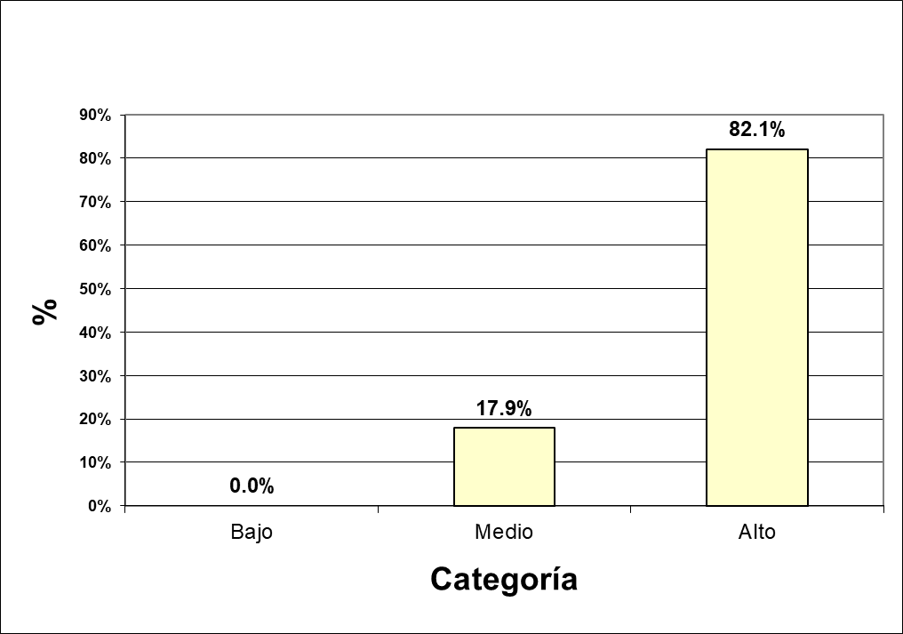
Figura 1. Percepción del autoempleo en general en los estudiantes evaluados
Fuente: elaboración propia

Cuando se realiza un análisis más específico, es decir, de cada uno de los tres factores que conforman la escala de autoempleo, se aprecia que es en el factor bienestar en el que casi la totalidad de evaluados 99% (298) se ubica en el nivel alto y 1% (3) en el nivel bajo, como se ve en la figura 2.

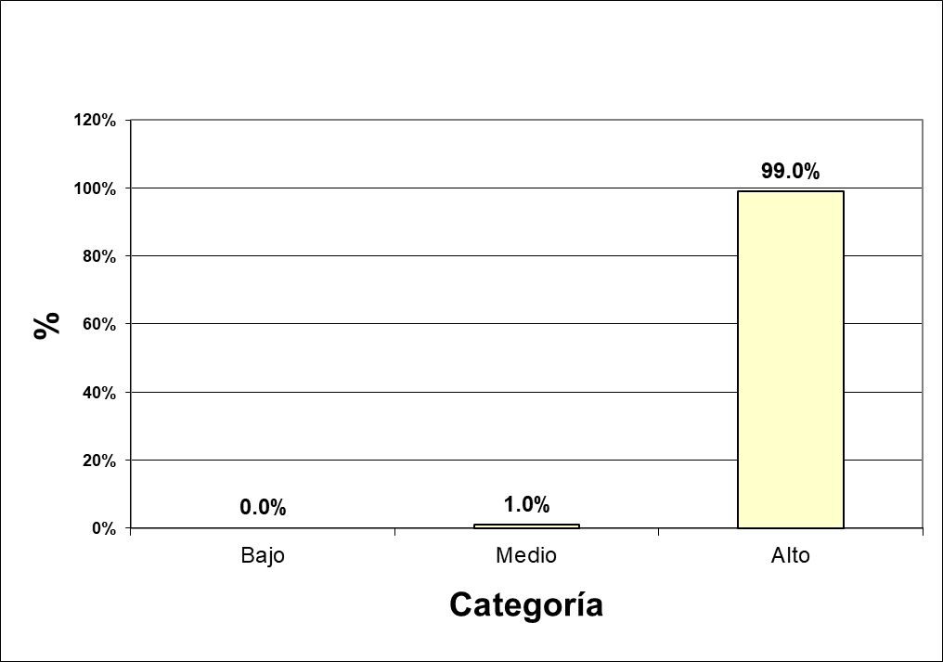
Figura 2. Percepción de los beneficios de ser autoempleado en los estudiantes evaluados
Fuente: elaboración propia

En cuanto a la percepción de las capacidades para el autoempleo, se observa que un 84.4% (254) se ubica en el nivel alto y el 15.6% en el nivel medio.

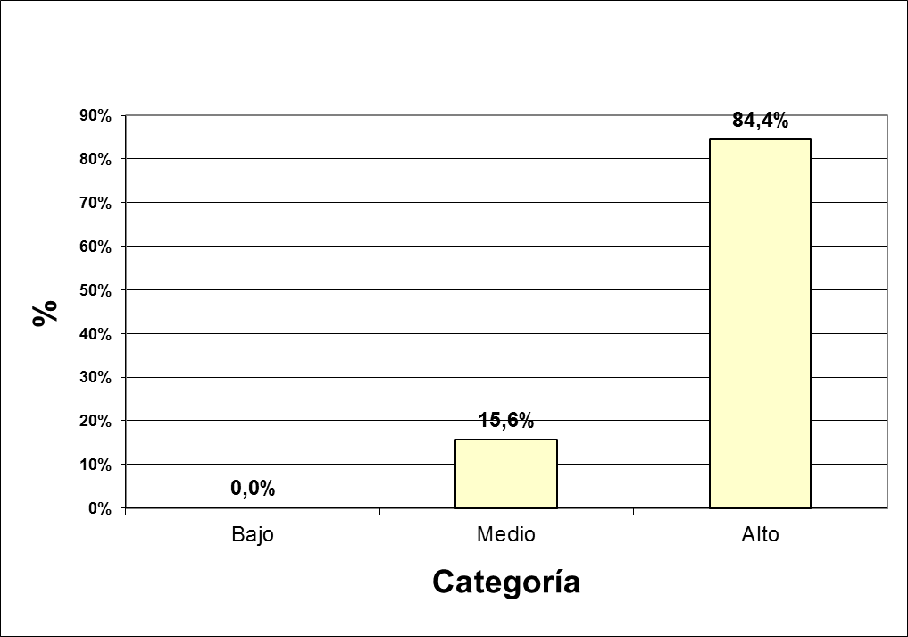
Figura 3. Percepción de las capacidades para el autoempleo en los estudiantes evaluados
Fuente: elaboración propia

En cuanto a la disposición hacia crear una empresa, las puntuaciones no mantienen la tendencia hallada en las figuras previas, en este caso se puede apreciar que la tendencia prevaleciente es 68.1% (205) en el nivel medio, seguido de un 29.2 (88) en el nivel alto y surge el 2.7% (8) en el nivel bajo.

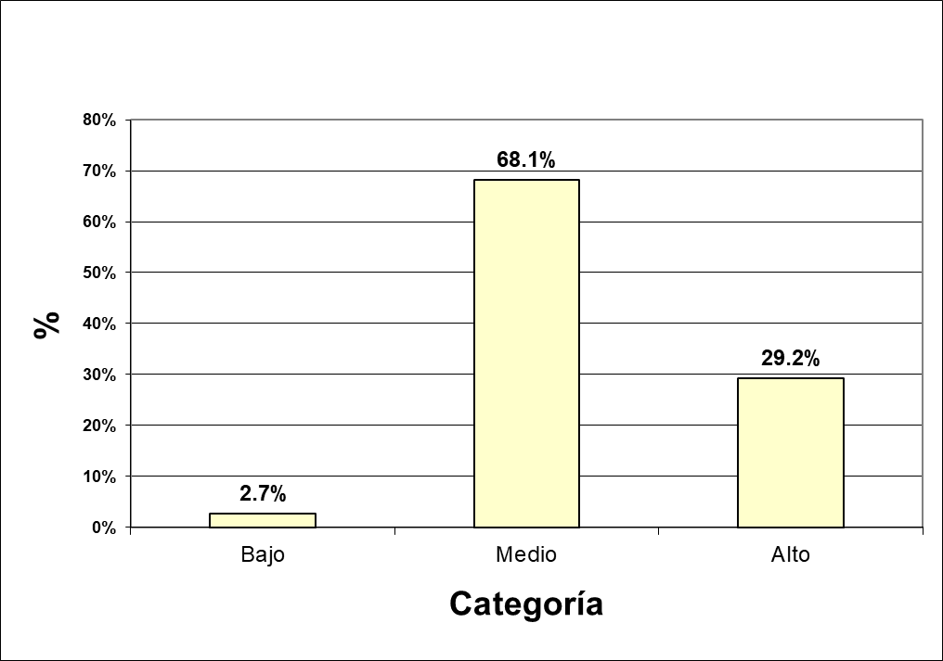
Figura 4. Percepción de la disposición hacia el autoempleo en los estudiantes evaluados
Fuente: elaboración propia

A continuación, se presentan los resultados del análisis inferencial. Previamente se aplicó la prueba estadística de Shapiro-Wilk, encontrándose que algunas distribuciones no eran normales, por lo que se procedió a aplicar la prueba estadística U de Mann Whitney. Los evaluados fueron reagrupados de acuerdo a las siguientes condiciones: trabaja actualmente (Si - No), tiene algún familiar próximo con negocio propio (Si - No), aspira en los próximos cinco años a crear una empresa (Si - No), sexo (Hombre - Mujer), universidad de procedencia (Pública - Privada), edad (Rango de 19 a 22 años y de 23 a 26 años) y ciclo de estudio (1ro. a 5to. y de 6to. a 10mo.).

Tabla 1. Comparación de la disposición hacia el autoempleo según las variables demográficas de agrupación.
Variable de agrupación | Subgrupo | Promedio | Desviación estándar | Sig. (U Mann Whitney)
Trabaja actualmente | Si | 96.96 | 11.74 | 0.000**
 | No | 93.47 | 12.41
Tiene familiar con negocio | Si | 98.62 | 11.66 | 0,005**
 | No | 90.90 | 11.23
Aspira crear empresa | Si | 99.75 | 10.62 | 0.000**
 | No | 85.46 | 9.53
Sexo | Hombre | 97.56 | 10.43
 | Mujer | 98.33 | 11.24 | 0,648
Universidad procedencia | Pública | 97.25 | 11.17
 | Privada | 99.79 | 10.27 | 0,113
Edad | 19 a 22 | 96.23 | 13.74
 | 23 a 26 | 96.38 | 8.54 | 0,972
Ciclo Estudio | 1 a 5to. | 97.45 | 13.16
 | 6 a 10mo. | 95.04 | 10.66 | 0,232
** P < 0.01, Altamente significativo

Discusión

El autoempleo se torna en una importante alternativa laboral en nuestro medio y desde luego, son diversas las aristas desde las que se debe analizar. En la presente investigación solo nos circunscribimos al futuro egresado universitario, describiendo y comparando su motivación hacia el autoempleo desde su interés actual. No se toman en cuenta otras condiciones que podrían o no favorecer el autoempleo como las políticas vinculadas a este tema, el currículo formativo de estudios, etc.

A partir de lo anterior, en la figura 1 se presenta la percepción del autoempleo por los estudiantes evaluados donde se aprecia que el 82.10% obtiene puntuaciones que, cualitativamente los ubica en el nivel alto de autoempleo como una posibilidad laboral, seguida del nivel medio con un 10.90%. Cuando se ingresa a un análisis descriptivo más específico, se observa que los intereses y beneficios que se podrían tener a partir del autoempleo resultan ser los mejor valorados por la muestra en estudio, casi la totalidad de evaluados (99%) se ubica en el nivel alto. En segundo lugar, se ubican la capacidad, habilidades y recursos que el evaluado cree disponer para autoemplearse; en este factor, cualitativamente el 84.40% se ubica en el nivel alto mientras que el 15.60% lo hace en el nivel medio. Finalmente, se encuentra la categoría disposición que está vinculada al miedo al fracaso a la hora de tomar una decisión orientada al autoempleo a través del emprendimiento de un negocio. En este factor, los valores prevalecientes se ubican en el nivel medio 68.10%, mientras que en el nivel alto solo se encuentra el 29.20% de evaluados.

Considerando lo anterior, puede establecerse que existe una buena disposición hacia el autoempleo en el grupo evaluado, lo cual no necesariamente implica que, al pasar a ser parte de la población económicamente activa, estos porcentajes se sostengan o incrementen, pues ello estará en función a diversas condiciones y expectativas personales y externas que en su momento se puedan presentar, más aún, si se toman en cuenta otros factores asociados al desempleo. Así, a decir de Parodi (2018), hay muchos profesionales sin trabajo y subempleados, producto de una educación superior que no es concordante con la demanda de trabajo ni la productividad. Por otro lado, la reforma de la educación superior universitaria a partir de la Ley de Promoción de la Inversión en la Educación, no habría favorecido a los jóvenes con mayores carencias económicas, como lo refieren Lavado y cols, 2014, (como se citó en Franco y Ñopo, 2018), al señalar que quienes egresan de una universidad creada a partir de la referida Ley, tienen 1,19 veces más probabilidades de ser desempleado en comparación a los egresados de universidades creadas antes de la reforma.

Los resultados descriptivos reportan una interesante lectura, al respecto las puntuaciones que más se destacan están asociadas al factor beneficios que se obtendrían a partir de un trabajo independiente. Desde la perspectiva del evaluado, estos implicarían un trabajo en el que se sentirían bien, sería más gratificante, tendrían autonomía, la posibilidad de disponer de sus tiempos, manejar sus recursos económicos, obtener mayores ganancias y ser más productivo, entre otros. Desde luego, la autonomía laboral implica organizarse para lograr los propios objetivos y metas laborales que a su vez redundarían en los aspectos económicos, sociales e incluso educativos. Lo referido es concordante con lo señalado por Castro y colaboradores (2018), quienes sostienen que los beneficios obtenidos a partir del trabajo independiente motivan el mayor índice de emprendimiento en la población de Colombia. Por otro lado, se vinculan con los hallazgos de Gonzales (2012) quien resalta que el beneficio económico, el interés de incrementar el patrimonio personal, el trabajar para sí mismo y el sentirse autorrealizado, contribuyen a un mayor autoempleo.

Adicionalmente, en diversos reportes se han destacado los beneficios del autoemplearse y hacerlo a partir del emprendimiento de un negocio, entre ellos: la libertad, la autonomía-autogestión-trabajar para uno mismo, la rentabilidad económica–mayores ingresos, la iniciativa e innovación, el desarrollo profesional, el liderar equipos, ser su propio jefe, generar empleo, mayor flexibilidad horaria, disponer de mayor tiempo para la familia, lograr estatus y prestigio, mayor oportunidad de desarrollo de habilidades, la autogestión del propio negocio, satisfacción con lo que hacen, las relaciones positivas con el entorno social, mayor autoestima y realización personal, tener un propósito en la vida (Folco, Olguín, Lázaro, Lagos, 2016; World Economic Forun, 2016; Entrepreneur, 2016; Herbalife Nutrition - Perú Retrail, 2019; Serida, Guerrero, Alzamora, Borda, y Morales, 2018).

En segundo lugar se encontraría el factor capacidad, en el que la percepción de los evaluados suele ser alta (84.40%), seguida de la categoría media. Es decir, se da una muy favorable tendencia a evaluar y reconocer las propias competencias, habilidades, experiencia y recursos para crear, organizar y gestionar con éxito un negocio propio. Estos resultados evidencian el interés por el autoempleo en los universitarios evaluados y la percepción positiva que tienen sobre la capacidad de desarrollar emprendimientos, esto es un buen inicio para luchar contra el desempleo; sin embargo, esto debe promoverse desde la universidad, generando competencias para el emprendimiento.

La tendencia encontrada en el presente estudio, se corrobora con otros internacionales y nacionales en los que se han destacado la tendencia hacia el autoempleo especialmente en los millennials españoles, en los que se encontró que el 62% de jóvenes desea ser emprendedor, el 52% está convencido de que no tendrán impedimentos para llevar a cabo su proyecto de autoempleo, y, que 1 de cada 2 evaluados considera poseer las habilidades y recursos necesarios para iniciar su negocio. En el Perú, 67.6% de los participantes consideró que cuentan con los conocimientos, habilidades y experiencia necesarias para emprender. En cuanto a los centennials peruanos, aproximadamente 8 de cada 10 entrevistados, equivalente al 78%, aspiran a tener un negocio propio como meta profesional (GfK, 2018; Serida, Guerrero, Alzamora, Borda, y Morales, 2018).

A pesar de los resultados previamente señalados, cuando se pasa al análisis del factor disposición, entendida como la tendencia o la voluntad que en un determinado momento podría conllevar a emprender una actividad laboral orientada al trabajo independiente, autónomo y libre, los resultados no suelen ser tan prometedores como los otros factores y parecería ser que el miedo al fracaso a la hora de tomar una decisión orientada al emprendimiento es una condición limitante. Lo señalado tendría relación con lo reportado en el Diario Siglo XXI (2019), en donde resaltan que, independientemente de que el 50% de los millennials españoles consideran tener las capacidades para poner en marcha su negocio, un 49% de ellos manifiesta miedo al fracaso a la hora de emprender o de tener que tomar la decisión. Asimismo, en el Perú, en la encuesta realizada por Herbalife Nutrition (Perú Retrail, 2019), Serida y cols (2018), reporta que un 30.7% de evaluados considera que el miedo al fracaso es un obstáculo para poner en marcha un emprendimiento. Un miedo asociado a las razones personales (40.0%), los problemas de rentabilidad y de obtención de financiamiento (37.0%), y, otras oportunidades como la reinserción al mercado laboral como dependiente (16%).

Cuando se ingresa al análisis comparativo del autoempleo a partir de determinadas variables demográficas, como el sexo, la edad, el tener familiares con negocios, etc., los resultados solo permitieron establecer que los evaluados que trabajan actualmente, los que tienen algún familiar con negocio propio, y, los que aspiran a crear una empresa en los próximos cinco años, logran mayores puntuaciones en la Escala de Autoempleo en comparación a los que respondieron “no”; siendo estas puntuaciones estadísticamente significativas (p < ,01), como se aprecia en la tabla 1.

En consecuencia, trabajar, tener un familiar con negocio propio, y aspirar a crear una empresa en los próximos años, constituyen condiciones que parecerían favorecer la mejor disposición hacia el autoempleo en los evaluados. Lo planteado también ha sido señalado en otros reportes e investigaciones, como la del Observatorio Socio Económico Laboral Lima Norte (2014), en la que se destaca que la presencia de independientes en el hogar, incrementa positivamente la probabilidad de ser trabajador independiente. Asimismo, en el estudio Herbalife se señala que es más fácil el emprendimiento, consecuentemente autoempleo, si se cuenta con un entorno emprendedor, es decir, miembros de la familia que sean emprendedores o empresarios. Además del informe del Observatorio Estratégico de la Alianza del Pacífico (2018), en el que se reporta que, en Perú el 85% de los emprendedores destaca tener por lo menos, un familiar con negocio propio.

Conclusiones

Se encontró que el 82.10% de los evaluados tienen una percepción alta o muy favorable del autoempleo como una posibilidad laboral, seguida del nivel medio con un 10.90%. En el análisis por factores, los evaluados valoran el autoempleo por los beneficios que podrían tener, en segundo lugar, la capacidad que creen disponer para autoemplearse y en tercer lugar, el factor disposición para crear una empresa; en éste la mayor parte del grupo se ubica en el nivel medio. Comparativamente, se encuentra que quienes trabajan actualmente, los que tienen algún familiar con negocio propio y los que aspiran en los siguientes cinco años a crear una empresa, logran puntuaciones que difieren estadísticamente (p < ,05) de los subgrupos con los que fueron comparados.

El autoempleo es una alternativa al alto índice de desocupación y amerita ser evaluado desde diversas perspectivas, como desde la generación de los millennials, caracterizados por una mayor apertura al trabajo independiente.

Los resultados del presente estudio adquieren importancia si se tiene en cuenta que son datos actualizados, con indicadores que reflejan las características de jóvenes que, en un corto periodo de tiempo pasarán a ser parte de la población económicamente activa en el Perú y, por ende, podrían servir para implementar en ellos, medidas orientadas a consolidar sus expectativas de autoempleo, sobre todo trabajando aspectos relacionados con relación al miedo al fracaso.

Referencias

Aguilera, F. (2015). Economía y naturaleza humana, volviendo a Smith y Marx. Polis. Recuperado de: http://journals.openedition.org/polis/11040

Alarcón, R. (2008). Métodos y diseños de investigación del comportamiento. Lima: Editorial Universitaria, Universidad Ricardo Palma.
Álvarez, J.M. y De Haro, G. (2017). Millennials: la generación emprendedora. España: Editorial Ariel S.A.

Alles, M. (2006). Desempeño por competencias: Evaluación de 360°. Buenos Aires Granica
Arriaza, F., Fernández, M.A., López, M., Muñoz, S., Pérez, A. y Sánchez, A (2008). Estadística Básica con R y R Commander. España: Servicio de Publicaciones de la Universidad de Cádiz

Bustos, V. (2016). Estrategias de aprendizaje, actitudes emprendedoras, autoconcepto, esperanza, satisfacción vital e inclinación al autoempleo: Un modelo explicativo en universitarios peruanos. (Tesis Doctoral). Universidad de Valencia, España. Recuperado de: https://www.educacion.gob.es/teseo/imprimirFicheroTesis.do?idFichero=fquN0QcWaAc%3D

Castro, G., Burbano, E. y Castillo, M. (2018). ¿Ser o No Ser, ¿Qué Determina El Autoempleo en Colombia? Un Estudio Multinomial Para Los Años 2010 Y 2013. Documentos de Trabajo. 35. Recuperado de: https://ssrn.com/abstract=3144590

Diario Siglo XXI (2019). Claves de éxito para emprendedores millennials. Recuperado de: http://www.diariosigloxxi.com/texto-diario/mostrar/1370593/claves-exito-emprendedores-millennials
Entrepreneur (2016). Formas de autoempleo para millennials mexicanos. https://www.entrepreneur.com/article/285420

Folco, C., Olguín, D.R., Lázaro, F.A y Lagos, M.A. (2016). Satisfacción y Bienestar de Mujeres Autoempleadas. (Tesis Maestría). Pontificia Universidad Católica del Perú Escuela de Posgrado - CENTRUM

Franco, A. y Ñopo, H. (2018). Ser joven en el Perú: educación y trabajo. Lima: Impresión: Impresiones y Ediciones Arteta E.I.R.L

Fuentelsaz, L. y Gonzales, C. (2015). El fracaso emprendedor a través de las instituciones y la calidad del emprendimiento. Universia Business Review, 47, 64-81.

García, M. (2005). Promoción y fomento del autoempleo. Temas Laborales. 81, 99-122 https://www.cobianmedia.com/2015/04/15/cualidad-de-un-emprendedor-determinacion/. La principal cualidad de un emprendedor, la determinación

Gómez, D. (2014). El autoempleo y los egresados universitarios, la participación de las instituciones de educación superior. Boletín Científico de la Escuela Superior Atotonilco de Tula, 1 (1). Recuperado de:
https://www.uaeh.edu.mx/scige/boletin/atotonilco/n1/e1.html

GfK (2018). Estudio global de emprendimiento amway 2018 https://news.amway.es//files/2019/01/AGER-Presentacion-completa.pdf
Gonzales, C. (2012). Manual de autoempleo. Granada. Recuperado de: https://www.granadaacoge.org/wp-content/uploads/2012/04/MANUAL-DE-AUTOEMPLEO1.pdf

Gutiérrez, A. (2019). Los “millenials” quieren ser emprendedores. Recuperado de: https://comunidad.iebschool.com/alvarogutierrez/tag/emprendedor/

Gutiérrez, R. y Rodríguez, V. (2016). Jóvenes emprendedores y las preferencias por el autoempleo de los jóvenes de España. Revista del Ministerio de Empleo y Seguridad Social: Economía y Sociología. 37-64. Recuperado de: https://dialnet.unirioja.es/servlet/articulo?codigo=5550751

Grant, H. (2011). Successful people do differently. USA: Amazon
Instituto San Ignacio de Loyola (2019). Estudio sobre Centennials en el mercado laboral peruano: Nuevos desafíos en la gestión del talento. Recuperado de: https://landing.isil.pe/isil-estudio-centennials-en-el-mercado-laboral-peruano-2019/

Kline, R. (2005). Principles and practice of structural equation modeling. New York: Guilford.

Kunan y Universidad Científica del Sur (2019). Reporte sobre el estado del emprendimiento social y ambiental en el Perú. Recuperado de: http://www.kunan.com.pe/publicaciones-y-recursos/

Landero, R. y Gonzales, M. (2006). Estadística con SPSS y metodología de la investigación. México: Ed Trillas.

Ministerio de Trabajo y Promoción del Empleo (2017). Informe anual del empleo juvenil en el Perú. Lima Autor

Ministerio de Trabajo y Promoción del Empleo (2018). Informe anual del empleo en el Perú. Lima: Autor

Ministerio del Trabajo y Promoción del Empleo (2012). Políticas Nacionales de Empleo. Lima: Corporación Creagrama E.I.R.L

Ministerio de Trabajo y Promoción del Empleo - Observatorio Socio Económico Laboral de la Región Ica (2013). El autoempleo: los independientes y su relación laboral en la Región Ica. Perú: Autor. Recuperado de:
https://www.trabajo.gob.pe/archivos/file/estadisticas/peel/osel/2013/Ica/Estudio/Estudio_022013_OSEL_Ica.pdf

Morales, F., Giménes, J. y Morales, A. (2018). Relaciones entre autoeficacia emprendedora y otras variables psicoeducativas en universitarios. European Journal of Investigation in Health, Psychology and Education, 8, (2), 91-102.

Observatorio Estratégico de la Alianza del Pacífico (2018). Brechas para el emprendimiento en la Alianza del Pacífico. Pontificia Universidad Católica de Chile. Recuperado de: http://brechas.asela.org/static/media/estudio_brecha_oeap_resumen.f427e96b.pdf

Parodi, C. (2018). La Realidad del Empleo en el Perú. Recuperado de:
https://gestion.pe/blog/economiaparatodos/2018/03/la-realidad-del-empleo-en-el-peru.html/?ref=gesr

Perú Retrail (2019). El 92% de los peruanos sueña con tener un negocio propio. Recuperado de: https://www.peru-retail.com/peru-92-peruanos-suena-tener-negocio-propio/
Portocarrero, C. (2019). Análisis psicométrico de la Escala de Autoempleo. Artículo inédito

Quezada, N. (2017). Estadística con SPSS 24. Lima: Editorial Macro.

Serida, J., Guerrero, C., Alzamora, J., Borda, A. y Morales, O. (2018). Global Entrepreneurship Monitor: Perú 2017-2018. – Lima: Universidad ESAN, 2018. –70p.

Serrano, F. y Sánchez, R. (s.f.). Análisis cualitativo de datos en ciencias sociales con SPSS (I): Correlaciones bivariadas y parciales. Universidad de Murcia. Recuperado de: https://digitum.um.es/xmlui/bitstream/10201/27921/2/SPSS_CORRELACIONES.pdf

Vara, A. (2007). Aptitudes emprendedoras y disposición al autoempleo en estudiantes de administración de una universidad privada de Lima. Recuperado de: DOI: 10.2139/ssrn.1689496

World Economic Fórum (2016). Cinco formas de autoempleo para millennials. Recuperado de:
https://es.weforum.org/agenda/2016/11/cinco-formas-de-autoempleo-para-millennials

Escala de Autoempleo
INSTRUCCIONES: A continuación encontrará una serie de afirmaciones lea cada una y responda de manera sincera marcando su respuesta con un aspa (X). Utilice la siguiente clave. GRACIAS.
MA = Muy de Acuerdo
A = De Acuerdo
I = Indeciso (En ocasiones)
D = En desacuerdo
MD = Muy en Desacuerdo

Nº | ITEMS | RESPUESTAS
1 | Sería más productivo si trabajara independientemente | MA | A | I | D | MD
2 | Tengo habilidades para organizar y dirigir mi propia empresa | MA | A | I | D | MD
3 | Preferiría trabajar de manera independiente | MA | A | I | D | MD
4 | Es más gratificante el trabajo independiente | MA | A | I | D | MD
5 | Puedo crear una empresa de servicios | MA | A | I | D | MD
6 | Deseo formar una empresa y trabajar independientemente | MA | A | I | D | MD
7 | Me sentiría mejor siendo autoempleado que trabajando para otros | MA | A | I | D | MD
8 | Tengo una orientación proactiva para los negocios | MA | A | I | D | MD
9 | Me gustaría dirigir a otras personas como jefe de mi propia empresa | MA | A | I | D | MD
10 | Prefiero autoemplearme para tener más autonomía e independencia | MA | A | I | D | MD
11 | Soy de las personas que saben salir adelante con su esfuerzo | MA | A | I | D | MD
12 | Siento que tengo la capacidad de generar mi propio trabajo | MA | A | I | D | MD
13 | Trabajar de manera independiente me haría más productivo | MA | A | I | D | MD
14 | Me considero autosuficiente para crear mi propia empresa | MA | A | I | D | MD
15 | Creo que tengo la fuerza para formar mi propia empresa de trabajo | MA | A | I | D | MD
16 | Como autoempleado manejaría mi dinero y tiempo de manera más eficiente | MA | A | I | D | MD
17 | Tengo destrezas para generar mi propio empleo | MA | A | I | D | MD
18 | Me gustaría trabajar por cuenta propia | MA | A | I | D | MD
19 | Es preferible el autoempleo porque permite el trabajo independiente | MA | A | I | D | MD
20 | Tengo experiencia para sacar adelante un negocio propio | MA | A | I | D | MD
21 | Trabajar de manera independiente favorecería mi desarrollo personal | MA | A | I | D | MD
22 | Generando mi propio empleo obtendré mejores remuneraciones | MA | A | I | D | MD
23 | Las oportunidades hay que aprovecharlas para generar el propio empleo | MA | A | I | D | MD
24 | Trabajaría independientemente para poder disponer de mis tiempos | MA | A | I | D | MD

